musk推崇的第一性原理究竟有多重要？

第一性原理，直擊問題本質
語言: CN / TW / HK
時間 2021-05-01 23:23:14 baibaotuan
主題: 其它

今天跟大家一起來簡單學習一個概念吧，第一性原理。斷句很重要，請把前三個字一起讀，不然怕你想歪。
説到第一性原理，就必須還得提埃隆·馬斯克，是他把這個概念帶火的。不過他的特斯拉企業最近也挺火的，負面新聞不少。
馬斯克是現實中的鋼鐵俠，相信大部分人都知道他，前段時間還得過地球首富的頭銜。
他認為自己能搞出一系列的創新要歸功於一套核心的思考方式，叫做First Principle，也就是“第一性原理”。
要想把這個原理講清楚，估計可以開一門課了，按照我的原則，純粹就是跟大家提一嘴這個概念，感興趣的同學，自己去找資料研究吧。
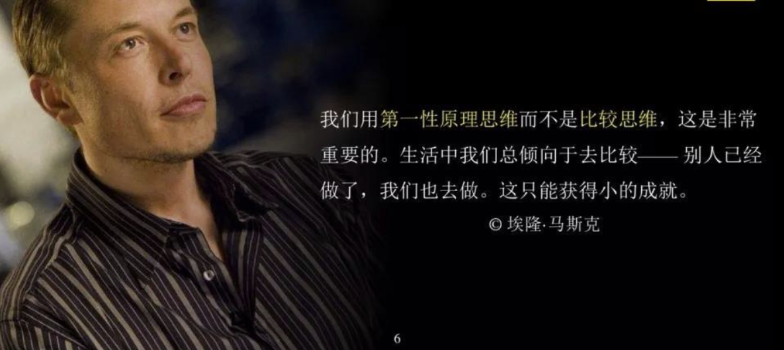
打破一切知識的藩籬，迴歸到事物本源去思考基礎性的問題，在不參照經驗或其它的情況下，從物質/世界的最本源出發思考事物/系統。
這種從原點出發，推演結果的計算思路，就被叫做“第一性原理”。
老子在《道德經》裏也講了：“道生一，一生二，二生三，三生萬物。”這裏面的“道”就是那個第一性的存在。
説了這麼多，不知道大家對第一性原理這個概念有瞭解了。用我們更能理解的一個詞來替代，就是“本質”。
我們絕大多數時候都是類推地思考問題，也就是模仿別人做的事情並加以微幅更改。
但當你想要做一些新的東西時，想要做出創新的產品，必須要運用第一性原理來思考。
而且當你這樣做的時候，可能會有種進入一片新天地的感覺。
從事物的本質出發，去解決問題。
舉個我們職場工作的例子。
在職場上，當有一堆大大小小、七七八八的事，堆在你面前，讓你不知道怎麼取捨。
固有的思路，是用時間管理工具，把這些事情分門別類，然後逐一解決。
而理解了第一性原理，你就知道，這裏面的大多數事情，都不是本質，只要抓住了其中最核心最源頭的問題，其他的問題，都會迎刃而解。
我們在處理解決問題時，我們的過往經驗、閲歷，會為我們提供很多的既有選項。
但你以為“既有選項”讓你的選擇更容易麼？實際上，它在阻礙你看清問題的本質，讓你離答案越來越遠。
《教父》裏面有句很經典的台詞：花半秒鐘就能看透事物本質的人，和花一輩子都看不清事物本質的人，註定是截然不同的命運。
在解決問題時，我們要勇於打破常規，迴歸事物的本質，這樣子的思考方式或許有點困難。
希望我們都能修煉自己洞察事物本質的能力。

本文轉載自微信公眾號：findyi，作者系前360技術總監
最近，第一性原理這個原本離大眾很遠的物理概念，被媒體炒的火熱。
第一性原理最開始是由亞裡斯多德提出來的。
他認為任何一個系統都有一個「第一性原理」。
他說：“在每個系統探索中，存在第一性原理。第一性原理是基本的命題和假設，不能被省略和刪除，也不能被違反”。
比如科學家們一直在尋找宇宙的第一性原理：最小作用力和最小物質單元。
「第一性原理」的思考方式是用物理學的角度看待世界，一層層剝開事物的表像，看到裡面的本質，然後再從本質一層層往上走。
在商業領域，第一性原理被很多大佬推崇，包括馬斯克、約伯斯、巴菲特等等。
第一性原理不是任何具象的，能看到的東西。
它並不是企業的口號，不是品牌，不是文化，不是使命價值觀，也不是你的戰略。
它是一個哲學上的概念，卻又真正影響了很多人。
— 1 —
提到第一性原理不得不提特斯拉的CEO埃隆·馬斯克。
埃隆·馬斯克涉足的領域之寬令人驚歎：從線上支付，到無人汽車、太陽能、航太技術、超級隧道、火星移民。
並且在很多行業，都做出來顛覆性的創新產品。
因此很多人都很好奇，他是如何做到這麼彪悍的。
在TED的採訪中，他透露自己非常推崇的思維模式是「First principle thinking」，即第一性原理。
我在想存在一種好的思維框架。那是物理學的東西，你知道，有點兒像第一原理推理（first principles reasoning）。總體來講，我認為存在將事情縮減至其根本實質……你必須能夠把那些問題“煮沸”才能從裡面找出那些最基本的東西。
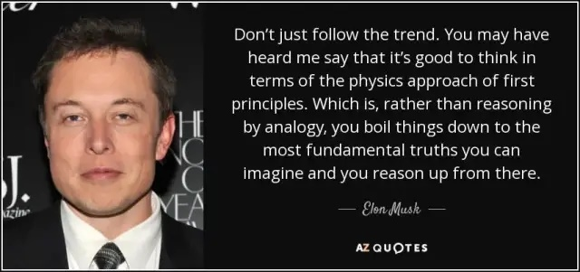
馬斯克認為，運用「第一性原理思維」而不是「比較思維」去思考問題是非常重要的。
我們在生活中總是傾向於比較——別人已經做過了或者正在做這件事情，我們就也去做，這樣的結果是只能產生細小的反覆運算發展。
在馬斯克進入電動車領域之前，這個行業一直停滯不前。
最關鍵的因素是因為電池成本的居高不下。
很多投資人和從業者一致認為：在革命性技術出現以前，電動車行業難有實質性進展。
的確，每千瓦時600美元的價格顯然讓行業人望而卻步。
但馬斯克用第一性原理會如何切入呢？
馬斯克從電池的構成算起：電池包含的物質無外乎是碳、鎳、鋁、鋼以及一些高分子。
供應商提供的價格太貴，那在倫敦金屬交易所直接購買這些原材料，需要多少錢呢？
經過問詢，每千瓦時只需要82美元。
剩下的工作，就是如何把這些材料組合成一個電池組了。
正是因為特斯拉擁有超低價的電池生產能力，才使得電動車行業真正被顛覆。
而Space X之所以會成為航太航空業最穩定的運營商。
也得益于「第一性原理」直攻內核的特質。
在Space X之前，馬斯克從未接觸過火箭發射。
在「第一性原理」的指導之下，他先是從朋友那裡借來了《火箭推進原理》、《天體動力學基礎》等所有跟火箭與推進器相關的專業書籍。
並在最短時間內將這些知識消化吸收。
這就使得即便是與一流的航太專家共事，在面對眾多核心問題時，馬斯克仍舊能讓同事欽佩不已。
而一旦突破了思維的邊界，高科技就會脫離單純的技術範疇。
開啟了顛覆性創新以及從無到有的再創造。
在馬斯克之前，幾乎所有人都認為火箭發射之後就該一去不復返。
但馬斯克根據第一性原理提出質疑：汽車可以重複駕駛，輪船可以重複出航，那為什麼火箭不能重複升空呢？
這個理念從被提出到夢想照進現實，僅用時6年。
在可回收火箭問世後，Space X火箭的發射成本變為行業標準的1/5。
— 2 —
約伯斯同樣也是一個擅長使用第一性原理思考的企業家。
在約伯斯折騰出IPhone之前，手機行業的發展方向已經好幾年不變了。
各大生產廠商都朝著更牢固、更耐用、信號更好的方向一路狂奔。
比如諾基亞，它生產的手機拿來當錘子用都完全沒有問題。
「手機必須有鍵盤」，這個觀點被所有人無論是廠商還是消費者深深接受。
2001年，約伯斯攜IPod顛覆了音樂市場。
IPod的成功並沒有讓約伯斯開心多久。
他一直在用「第一性原理」思考一個問題：如果使用者出門只帶一個電子設備，那會是什麼？
一定不是音樂隨身聽，大概率會是手機！
而手機市場恰好多年沒有任何突破。
意識到這一點，約伯斯決定創造一個真正好用的手機。
是的，約伯斯覺得其他手機都是辣雞。
在對手機進行顛覆性設計之際，他思考的第一個問題就是幹掉所有人都習以為常的鍵盤，改為觸控式螢幕技術。
這一決定，幾乎遭到了所有蘋果員工的反對。
大家覺得：既然所有手機廠商都有鍵盤，那說明鍵盤是必不可缺的。
這是典型的「比較思維」，而約伯斯堅持了「第一性思維」。
約伯斯只思考了兩個問題：
去掉鍵盤能讓手機變得更簡潔嗎？顯然是可以的。
更簡潔的手機能帶來新的體驗和改變嗎？值得試一試！
於是IPhone就這麼誕生了。
— 3 —
矽穀的大佬們早已將第一性原理應用於創業和商戰之中。
而國內的互聯網大佬同樣精通這種思維模式，比如王興。
20011年，經歷了數次創業失敗的王興準備再次創業。
他在公司內部闡述了“四縱三橫”理論：
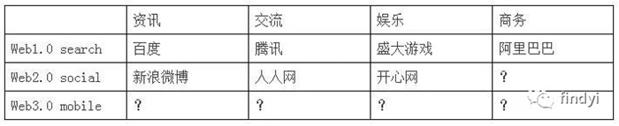
（王興的四縱三橫理論）
在這個“四縱三橫”理論的基礎上，王興闡述Groupon的盈利模式：互聯網行銷模式。
第一階段是門戶網站，盈利模式是展示廣告，目標客戶是能夠投放昂貴廣告的大企業。
第二階段是搜尋引擎，服務中小型企業，只要你有幾萬塊錢就能買關鍵字，做廣告。
第三階段就是團購，通過交易來對消費者進行更精准的推廣，服務的商家都是本地的小型企業。
這構成了一個金字塔，塔基是團購服務的商家，塔尖是門戶服務的商家，中間是搜尋引擎服務的商家。
團購的盈利模式就是減少商家的廣告投入，把這部分讓利出來，讓消費者占到一部分便宜，團購網站也可以分享到一部分利潤。
基於底層的邏輯分析，再推導未來的趨勢，王興認為團購將是web3.0和商務的交叉產物。
王興判斷：這將是未來的大趨勢！
做出判斷後，王興迅速All in團購，創立了美團網。
在美團網成為行業第一之後，又迅速推出美團外賣。
外賣服務很顯然也處在web3.0和商務的交叉區域。
同時期做團購的創業者，只是簡單的抄襲Groupon，卻並沒有想清楚團購的未來。
王興清晰的拆解出團購的本質，這是激烈的千團大戰中美團能勝出的最重要原因。
今天再來看這個四橫三縱，資訊對應的web3.0是今日頭條，zaker等產品。
社交對應的web3.0是微信，line，whatapp等產品。
娛樂對應的web3.0是抖音，快手，手遊等產品。
而王興切入電子商務的web3.0：美團點評，美團外賣這些產品的高速發展，完美的符合了王興的認知判斷。
王興從技術趨勢、行業趨勢、商業底層邏輯推導出“四縱三橫”理論。
並將這個理論應用到商戰之中。
這是王興的「第一性原理」。
— 4 —
第一性原理的本質是什麼？
作為普通人的我們能掌握第一性原理來助力工作和生活嗎？
第一性原理有三個基石假設是：
1、本體論：它必須是一個抽象的概念。真正不變的是複雜事物背後的支配力量。
2、簡一律：所有複雜系統，只建立在一個基本原理之上。世界的本原，一定是極簡的。只有找到一，才是真正發現了現象背後的本質。
3、動力因：就是所有問題的源頭，找到了支配事物的那個發動機，引數。
基於這三個基石假設，想運用第一性原理需要具備兩點前提：
1.善用演繹法而不僅僅是歸納法去思考事物
我們分析事情得出結論主要有兩種方法，歸納法和演繹法。
歸納法是針對我們觀察到的案例，通過分析其共性，從而得出一個結論。
歸納法是我們大多數情況下分析問題所採用的方法。
歸納法符合人類認知的歷史積累過程。
我們大多數的人生經驗都是用歸納法所獲得的。
但是歸納法有一個巨大的缺陷。由於我們無法窮盡所有的可能性，所以歸納法往往會犯以偏概全的毛病。
演繹法是另外一種研究事物的方法。
通過已經確知的元知識，用科學的邏輯分析推理出一個新的理論。
這個過程是不是和第一性原理要求的從最底層組合推導更高層次，如出一轍？
舉個例子：
一家公司的銷售轉率提不上去。
用歸納法如何解決問題？調研競爭對手如何提升銷售轉率，發現他們把電銷過程資料納入KPI。
於是依葫蘆畫瓢，制定各種電銷過程資料，要求銷售團隊達標。
如果是演繹法呢？
思考銷售的本質：
銷售促達及溝通、信任的建立和銷售結果達成。
那麼促達一定需要電銷嗎？是不是也可以是微信銷售？
對手監控的過程資料真的符合自己公司的需求嗎，有沒有促進溝通頻率的提高和信任感的建立？
這就是這兩種方法的差別。
2.擁有豐富的甚至跨行業的知識及經驗儲備
沒有足夠的知識及經驗儲備，無法找到正確的元知識，更別提用元知識推導更複雜的系統。
同時無知還會導致你無法做出準確判斷，進而找出精確的動力因。
那些將第一性原理應用得爐火純青的大佬們，無一不是在自己的行業甚至跨行業積累了海量經驗和知識。
馬斯克，從3歲起開始廣泛閱讀，包含天文、地理、物理、數學、電腦等相關領域。
約伯斯讀大學的時候，學習了大量自己感興趣的科目和知識。
這其中就包括書法，甚至約伯斯說：如果我不學書法，就不會又今天的蘋果。
在設計蘋果電腦時，約伯斯將他學到的書法知識，大量應用於工業設計中。
最後的話
第一性原理是一個哲學上的概念。
它是系統中的動力因，它符合簡一律。
它是你看不到的、卻決定你看得到的任何事物背後的那個本體論。
芒格曾說，在科學界和商界有一個古老的法則，它分兩個步驟：
第一步，找到一個簡單的、基本的道理；
第二步，非常嚴格地按照這個道理行事。
第一性原理被大佬們應用於科研、商業等領域，並取得巨大成就。
而作為普通人的我們，一樣可以用好這個思維的武器。
在我們工作生活中，去思考每一個系統的「第一性原理」。
在這裡，也請你問問你自己：你個人的人生、事業的第一性原理是什麼？
借這篇文章你可以思考一下，自己到底有沒有這樣的第一性原理。

第一性原理是什麼？為什麼這麼火？
Posted by David
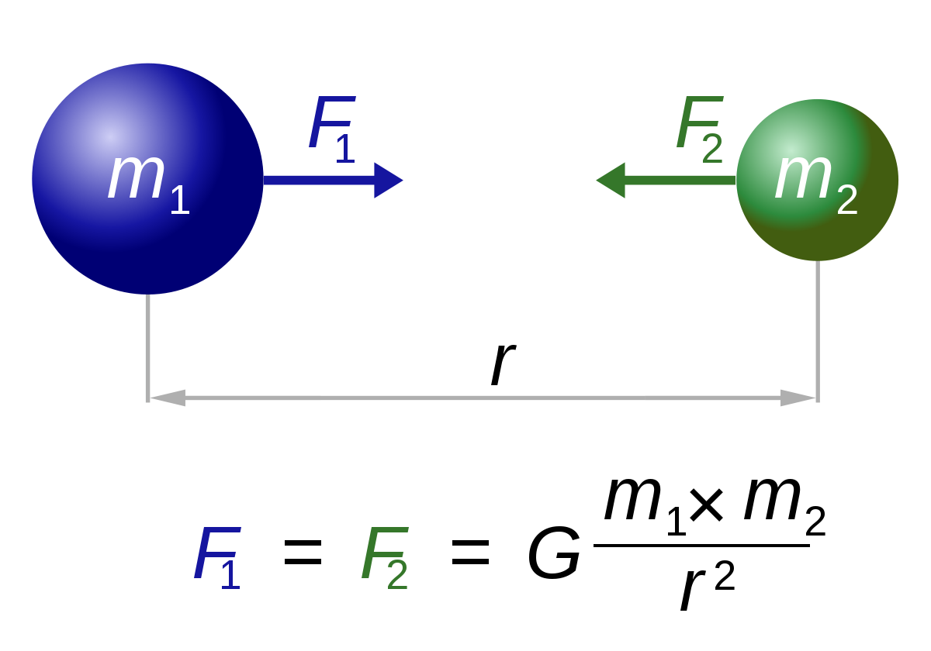
最近很多人都在提倡第一性原理（First principle），那到底第一性原理是什麼？
為什麼這麼多人想要找尋這個物理學才會提到的原理？

第一性原理爆紅原因
我們先從矽谷大佬馬斯克的名言說起：
「我會運用「第一性原理」思維而不是「類比」思維去思考問題。在日常生活中，人總是傾向於比較 — — 別人已經做過了或者正在做這件事情，我們也就去做。這樣的結果只能產生細小的疊代發展。「第一性原理」的思考方式是用物理學的角度看待世界的方法，也就是說一層層剝開事物的表像，看到裏面的本質，然後再從本質一層層往上走。」
— SpaceX、Tesla 電動汽車 及 PayPal 創辦人 Elon Musk
在 Elon Musk 開發 Tesla 特斯拉電動車案例中，很多專家覺得電動車是不可能流行起來，因為電池成本在歷史上一直也降不下來。600美元 / 千瓦是市場的公價，電池從一直也是那麼貴，它的改進和降價總是很慢，所以它未來短時間內也不大可能大幅度降低價格。
但 Elon Musk 卻不認同，在他公司新電池的開發階段中，他率先屏棄現時市場所有生產電池組的已有技術，把電池組的構成物質全部分解，還原成最基礎的材料：碳、鎳、鋁及其他用於分離的聚合物，這種還原使他瞭解到重新構成了製造電池的「基本事實」（ Fact ）是什麼 。
無可否認，上述的金屬成本如果在市場需求沒有大幅度改變下，是絕對降不下去的，可是他卻發現了當中剩下來的成本還包含了很大部份是屬於「人類協作過程」而生的成本，而他相信凡是人類協進的事情，就必定存在優化空間。
透過這些「基本事實」，Elon Musk 和團隊再把原材料每個部分再細緻分析及實驗，並把每項工作流程再優化重組，比如，在美國生產可能稅費比較高，那就不要在美國生產了；某種原有技術的模塊設計上出了問題，那就改變設計，最後他和團隊把各部份優化原件，加上全面改良的生產方法，整合成現時以能大幅度降低電池的生產成本為前提的電動汽車。

所以第一性原理是什麼？
根據維基百科的定義：
第一原理（英語：First principle），哲學與邏輯名詞，是一個最基本的命題或假設，不能被省略或刪除，也不能被違反。第一原理相當於是在數學中的公理。最早由亞裡斯多德提出。
其實第一性原理不是什麼非常深奧的物理公式，而是一種作為最初事實的假設。我們舉個例子，如果我們要計算一個最簡單的數學，那1+1=2就是個最基本的第一性原理，也就是說後續所有的結果都必須根據這個事實來去做推演，這樣的事實是不被推翻的，所以後續的驗證只要合乎邏輯就必然正確。
這樣的第一性原理其實在物理學中並不常見，必須有著嚴格的定義才能稱為第一性原理，通常出現在非常非常「基本的事實」之上，像是牛頓力學公式就是一種First principle，我們根據牛頓力學公式能夠順利推導出星體運轉模型，而且精確度非常之高。
大部分的自然科學都會有所謂的第一性原理存在，像是熱力學或電磁學等，根據這樣的基本公式去推導後續的結論，但同時也有很多科學是依靠過往經驗歸納整理，並且不斷的實驗得證，例如人文科學與社會科學，這兩者間其實沒有所謂的好壞之分，只是思維上的差異而已。一般而言跟人有關的科學都很難存在第一性原理，我們只能透過不斷觀察歸納才能下一個結論，而通常這結論也會隨著社會發展而不斷被推翻。

第一性原理的思考方式
瞭解了第一性原理的意義之後，我們再回來看Elon Musk的這段話就比較能夠體會他的意思，其實他說的第一性原理並非嚴格的物理定義，而是一種思維方式，如果我們用的是類比的方法去找尋解答，這就會像占星術的人用過往統計數據去猜測星體接下來會出現在哪個位置，只能靠著歷史「經驗」判斷，這樣就會產生很多盲點。但透過牛頓力學我們卻可以精準的「算出」軌道運行，精確到幾點幾分會在哪個位置，這就是用第一性原理思考問題的好處。
透過這樣的思維方式我們可以用類似逆向工程的方式，去找到每件事情的「元認知」，很多時候這些事情都有所謂的共通點，放諸四海皆準，透過找出這些共通點或出發點，我們就能夠衍伸出跟其他人不同的結論，但由於我們是根據這個原理去推導的，只要邏輯沒錯基本上結論就會正確，所以就會容易產生顛覆式創新。
“第一性原理”的精神就是要拋開成見，拒絕套路，回到最基本的限制條件上去，重新認識和解決問題。其實“創業”的最高境界，就是要做前人沒做過的事，創造從來沒有過的東西。

